**ПРИЛОЖЕНИЕ «ЧЕСТНЫЙ ЗНАК»: ВОЗМОЖНОСТИ КОНТРОЛЯ ТОВАРОВ ПОТРЕБИТЕЛЕМ**

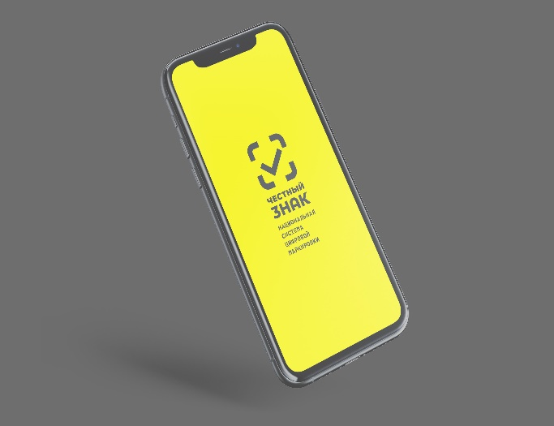

**ЧТО ТАКОЕ «ЧЕСТНЫЙ ЗНАК»?**

**«Честный знак»** — это государственная система цифровой маркировки, разработанная в России для борьбы с контрафактной продукцией и обеспечения прозрачности на рынке товаров. Она представляет собой **уникальный код, который наносится на упаковку товара и позволяет потребителям, а также предпринимателям легко проверять подлинность продукта.**

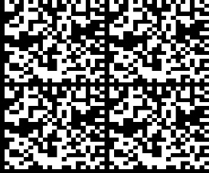Контроль потребителем маркировки легко и удобно можно осуществлять через **мобильное приложение «Честный знак».** Для этого нужно установить приложение на свое мобильное устройство. Его можно скачать на App Store, Google Play, на портале Госуслуг или сайте «Честный знак РФ».

С помощью сканирования QR-кода маркировки на упаковке (товары обычно маркируют **двухмерным уникальным штрихкодом** Data Matrix), каждый потребитель может получить в удобной и наглядной форме полную информацию о товаре — от его производителя до истории поставок. **Объем сведений и дополнительной полезной информации зависит от вида товара.**

**ПРИ ПОМОЩИ БЕСПЛАТНОГО ПРИЛОЖЕНИЯ МОЖНО:**

* проверить легальность и качество товара;
* узнать реальный срок годности и состав;
* сообщить о нарушениях;
* найти нужный препарат в ближайшей аптеке, узнать честную цену и прочитать инструкцию в удобном виде;
* воспользоваться будильником лекарств, чтобы не забыть вовремя их принять;
* узнать всё о символах на упаковке;
* получить дополнительную информацию по штрихкодам и сохранять чеки.

**КАКИЕ ТОВАРЫ МОЖНО ПРОВЕРИТЬ?**

Список товаров, 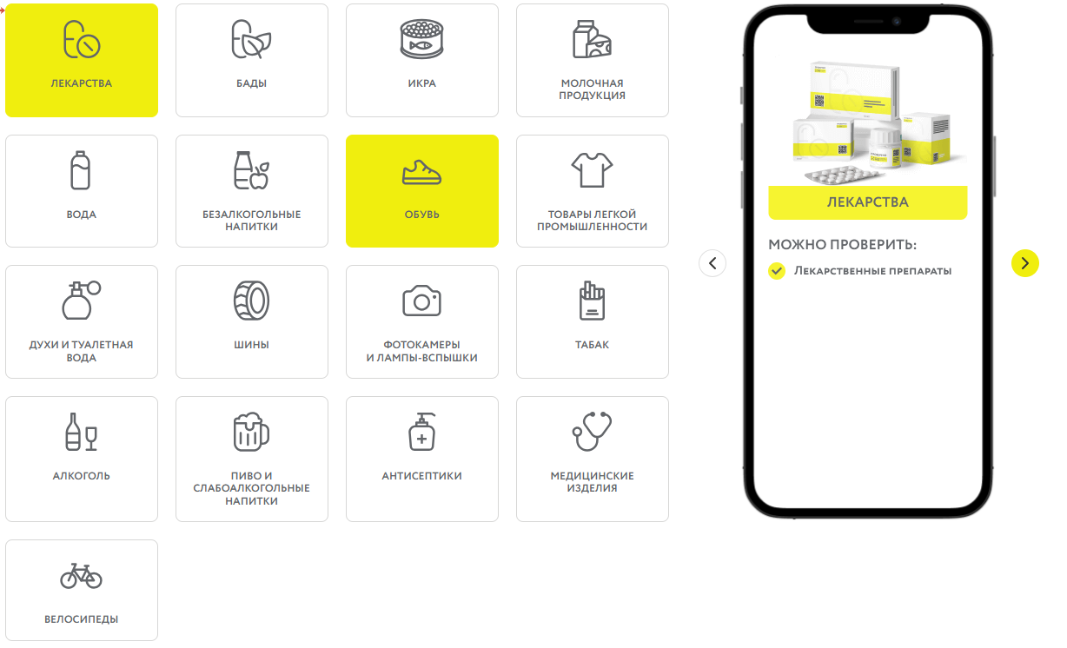маркировка которых обязательна, постоянно расширяется. Перечень отдельных товаров, подлежащих обязательной маркировке средствами идентификации утверждается распоряжением Правительства Российской Федерации (в настоящее время – распоряжение Правительства РФ от 28.04.2028г. №792-р).

**КАК ОПРЕДЕЛИТЬ КАКОЙ ПЕРЕД ВАМИ ТОВАР?**

**Положительный статус**

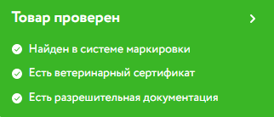При сканировании кода маркировки в приложении вы видите **зеленый статус:** проверьте, отличается ли описание на этикетке от того, что написано на экране. Если да, то это нарушение, сообщите о нём.

**Нейтральный статус**

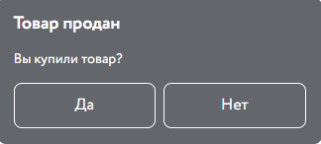При сканировании кода маркировки в приложении вы видите **серый статус:** уточните, покупали ли вы данный товар. Если дата отличается или вы не приобретали его или есть другие несовпадения, сообщите о нарушении!

**Отрицательный статус**

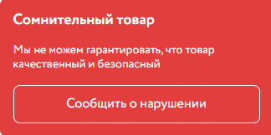При сканировании кода вы видите **красный статус:** **товар является сомнительным, или не прошел проверку на подлинность, или выявлены другие нарушения. Покупать его опасно.** Сообщите об этом в приложении Честный ЗНАК, и ваша заявка, будет направлена в контрольные органы, а Вы сможете получить приз от партнеров.

**Все сообщения о нарушениях, отправленные в приложении, после проверки направляются в контрольные органы.**

За нарушение правил маркировки для участников оборота предусмотрена **уголовная и административная ответственность –** ст. 171.1. УК РФ, ст. 15.12. КоАП РФ, ст. 15.12.1 КоАП РФ.

Таким образом, контроль за маркировкой через мобильное приложение «Честный Знак» каждым из нас становится важным шагом к улучшению качества жизни и защиты прав потребителей в целом.